Φύλλο Εργασίας 1. Μετρήσεις μήκους - Μέση τιμή
- Τι είναι τα φυσικά μεγέθη;
- Πως γίνεται η μέτρηση των φυσικών μεγεθών;
- Που οφείλονται τα σφάλματα στις μετρήσεις;
- Πώς υπολογίζουμε τη μέση τιμή ενός πλήθους αριθμών;
- Γιατί είναι χρήσιμος ο υπολογισμός της μέσης τιμής στις μετρήσεις;
- Ποιά είναι η μονάδα μέτρησης του μήκους που χρησιμοποιείται διεθνώς;
- Πως ορίστηκε το μέτρο ως μονάδα μέτρησης του μήκους;
- Να γράψετε τις δυνάμεις του 10 με εκθέτη 0, 1, 2, 3, 4, 5, 6 και -1, -2, -3, -4, -5, -6
Δυνάμεις του 10  με θετικό εκθέτη | Δυνάμεις του 10  με αρνητικό εκθέτη
10¹=…………………… | 10⁻¹= 1/10 = 0.1
10²= ………………….. | 10⁻²= …………=…………..
10³=………………….. | 10⁻³=……………=……………..
10⁴=……………………….. | 10⁻⁴=……………=……………..
10⁵=…………………………….. | 10⁻⁵=……………=………………..
10⁶=……………………………… | 10⁻⁶=……………=………………

- Να γράψετε το πολλαπλάσιο και τα υποπολλαπλάσια του μέτρου.
Όνομα | Σύμβολο | Σχέση με το μέτρο
χιλιόμετρο | km | 1km=……………….m
δεκατόμετρο | dm | 1dm=……………….
εκατοστόμετρο | cm | 1cm=…………………
χιλιοστόμετρο | mm | 1mm=…………………

Μετατροπές μονάδων μήκους
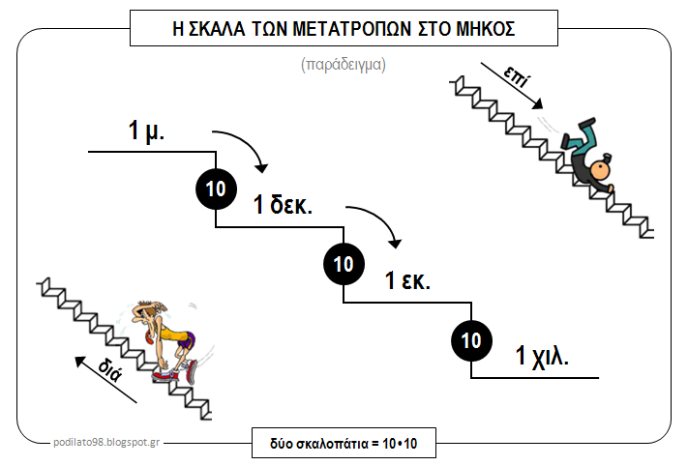
- Να βρείτε πόσα μέτρα είναι τα:
  - 5 km =
  - 5.6 dm =
  - 75 cm =
  - 300 mm =
- Να βρείτε πόσα εκατοστά είναι τα :
  - 5.9 m =
  - 0.25 dm =
  - 580 mm =
  - 0.1 km =
- Η πεντάδα της ομάδας μπάσκετ του 1ου Γυμνασίου Κοζάνης έχει παίκτες με ύψη: 169cm, 180cm, 175cm, 200cm, 190cm ενώ η πεντάδα του 6ου Γυμνασίου Κοζάνης έχει παίκτες με ύψη: 170cm, 178cm, 179cm, 180cm, 195cm. Ποιά πεντάδα είναι ψηλότερη;

